PRIENŲ ,, REVUONOS “ PAGRINDINĖ MOKYKLA
METODINĖ PRIEMONĖ

MOKINIO ASMENINĖS PAŽANGOS ĮSIVERTINIMO FORMA 1- 2 KLASEI

2018 -06-07

Parengė : D. Baranauskienė, V. Dubikovienė, R. Dirdienė
Turinys:
Pirmos ir antros klasės mokinio pasiekimų įsivertinimo formos I, II, III trimestrui.
Įvadas
Mokinio pasiekimų įsivertinimo formos sudarytos trims mokymosi trimestrams. Pasiekimų įsivertinimo lapą sudaro: pirmos klasės ,, Sėkmės medis “, antros klasės - ,, Mano pasiekimai“. Pirmoje klasėje mokinio gebėjimai atsispindės ant atitinkamų medžio šakų , nupiešiantt kiekvieno mokomojo dalyko spalvotus obuoliukus, snaiges, žiedus pagal gebėjimus.
Antroje klasėje mokinio gebėjimai atsispindės įsvertinimo lapuose ,, Mano pasiekimai“, kuriuose mokinys nurodys, kas jam geriausiai sekasi, ko reikia pasimokyti, įsivertins savo pastangas ir pasiekimus. Mokinys pasiekimus aptars su tėveliais ir mokytoja.

Tikslas: padėti mokiniui įvertinti savo pasiekimus

Uždaviniai:
- Kelti mokymosi tikslus, planuoti savo veiklą;
- Prisiimti atsakomybę už mokymąsi;
- Kryptingai veikti siekiant išsikeltų uždavinių;
- Mokiniui pačiam reflektuotuoti savo žinias ir gebėjimus.
Išvados:
Mokiniai mokysis pažinti ir įsivertinti save , racionaliau planuos savo veiklą, gebės reflektuoti, su tėvais aptars savo pasiekimus.
Naudota literatūra:
Pradinio ir pagrindinio ugdymo bendrosios programos. Vilnius, 2009
Pradinių klasių mokomųjų dalykų ilgalaikis planas. R. Dirdienė, D.Baranauskienė, V. Dubikovienė

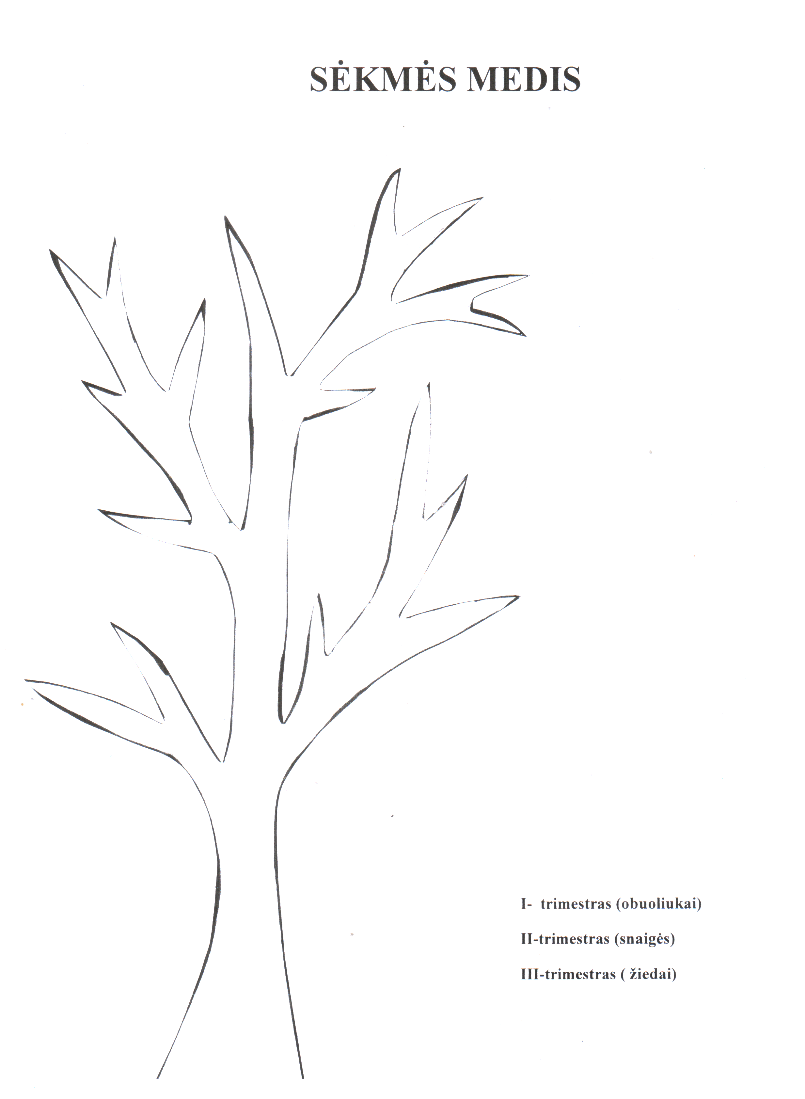
MANO PASIEKIMAI
I TRIMESTRAS

---------------------------------
(vardas)
Man geriausiai sekėsi ------------------------------------------------------------------------------------------------------------------------------------------------------------------------------------------------------------------------------------------------------------------------------------------------------------------------------------------------------------------------------------------------------------------------------------------------------------------------------------------------------------------------------------------------------------------------------------------------------------------
Dar reikia pasimokyti ---------------------------------------------------------------------------------------------------------------------------------------------------------------------------------------------------------------------------------------------------------------------------------------------------------------------------------------------------------------------------------------------------------------------------------------------------------------------------------------------------------------------------------------------------------------------------------------------------------------------------------------------------------------------------------------------------------------------------------------------
Pažadu sau ------------------------------------------------------------------------------------------------------------------------------------------------------------------------------------------------------------------------------------------------------------------------------------------------------------------------------------------------------------------------------------------------------------------------------------------------------------------------------------------------------------------------------------------------------------------------------------------------------------------------------
Savo pastangas ir pasiekimus vertinu ------------------------------------------------------------------------------------------------------------------------------------------------------------------------------------------------------------------------------------------------------------------------------------------------------------------------------------------------------------------------------------------------------------------------------------------------------------------
Savo pasiekimus aptariu su tėveliais -------------------------------------------------------------------------------------------------------------------------------------------------------------------------------------------------------------------------------------------------------------------------------------------------------------------------------------------------------------------------------------------------------------------------------------------------------------------

Rezultatus aptariau su mokytoja --------------------------------------------------------------------------------------------

MANO PASIEKIMAI
I I TRIMESTRAS

---------------------------------
(vardas)
Man geriausiai sekėsi ----------------------------------------------------------------------------------------------------------------------------------------------------------------------------------------------------------------------------------------------------------------------------------------------------------------------------------------------------------------------------------------------------------------------------------------------------------------------------------------------------------------------------------------------------------------------------------------------------------------------------------------------------------------------

Dar reikia pasimokyti ----------------------------------------------------------------------------------------------------------------------------------------------------------------------------------------------------------------------------------------------------------------------------------------------------------------------------------------------------------------------------------------------------------------------------------------------------------------------------------------------------------------------------------------------------------------------------------------------------------------------------------------------------------------------
Pažadu sau ------------------------------------------------------------------------------------------------------------------------------------------------------------------------------------------------------------------------------------------------------------------------------------------------------------------------------------------------------------------------------------------------------------------------------------------------------------------------------------------------------------------------------------------------------------------------------------------------------------------------------------------------------------------------------------
Savo pastangas ir pasiekimus vertinu --------------------------------------------------------------------------------------------------------------------------------------------------------------------------------------------------------------------------------------------------------------------------------------------------------------------------------------------------------------------
Savo pasiekimus aptariu su tėveliais ---------------------------------------------------------------------------------------------------------------------------------------------------------------------------------------------------------------------------------------------------------------------------------------------------------------------------------------------------------------------

Rezultatus aptariau su mokytoja --------------------------------------------------------------------------------------------

MANO PASIEKIMAI
III TRIMESTRAS

---------------------------------
(vardas)
Man geriausiai sekėsi -------------------------------------------------------------------------------------------------------------------------------------------------------------------------------------------------------------------------------------------------------------------------------------------------------------------------------------------------------------------------------------------------------------------------------------------------------------------------------------------------------------------------------------------------------------------------------------------------------------------------------------------------------------------------------------------------------------------------------------------------------------------------------------------------------------
Dar reikia pasimokyti ----------------------------------------------------------------------------------------------------------------------------------------------------------------------------------------------------------------------------------------------------------------------------------------------------------------------------------------------------------------------------------------------------------------------------------------------------------------------------------------------------------------------------------------------------------------------------------------------------------------------------------------------------------------------
Pažadu sau ------------------------------------------------------------------------------------------------------------------------------------------------------------------------------------------------------------------------------------------------------------------------------------------------------------------------------------------------------------------------------------------------------------------------------------------------------------------------------------------------------------------------------------------------------------------------------------------------------------------------------------------------------------------------------------
Savo pastangas ir pasiekimus vertinu --------------------------------------------------------------------------------------------------------------------------------------------------------------------------------------------------------------------------------------------------------------------------------------------------------------------------------------------------------------------
Savo pasiekimus aptariu su tėveliais ---------------------------------------------------------------------------------------------------------------------------------------------------------------------------------------------------------------------------------------------------------------------------------------------------------------------------------------------------------------------

Rezultatus aptariau su mokytoja --------------------------------------------------------------------------------------------

